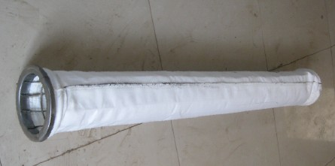

除尘布袋
-
关键词：除尘布袋,除尘器布袋,除尘滤袋
电话：0317-8383267 18631744039
联系人：郭经理
1505478350
除尘布袋是袋式除尘器运行过程中的关键部分，通常圆筒型滤袋垂直地悬挂在除尘器中。滤袋的面料和设计应尽量追求高效过滤、易于粉尘剥离及经久耐用效果。 除尘布袋主要是起到吸尘的作用，在袋式除尘设备中除尘布袋起到关键的作用，是主要的核心配件。 除尘滤袋是一种有效的除尘滤料,具有通气能好,除尘效率高,并且有一定的耐酸,耐碱及耐热能力,编织过程中采用了多边拉绒,提高了织物厚度,富有弹性,除尘效果非常好,除尘率可达99.99%.除尘滤袋是采取涤纶短纤为原料,使用寿命一般是玻璃纤维织物的4-6倍,有良好的透气性,集尘率高,容清灰,除尘效率可达98.99. 滤袋的规格尺寸 外滤式圆形滤袋的直径为114～200mm，长为2～9mm，常用的规格为直径120～160mm，长度为2～6mm。 内滤式圆形滤袋一般直径为130～300mm，长度为1800～12000mm。 扁形滤袋多为外滤式，规格多为1000～2000mm，较大的可达2000～2000mm。 滤袋规格的标准化对合理应用滤布（不浪费或少浪费边角料）和加工工作与自动化生产都十分重要，但滤袋的设计往往根据工艺要求而品种很多。 除尘布袋是决定袋式除尘器除尘效率和工作温度的关键配件，更换滤袋的费用又是袋式除尘器的主要维修费用，因此滤袋工作寿命关系到除尘器的运行状态和成本，选择合适的滤料和设计合理的结构就尤为重要了。

